Listas de Seleção + MongoDB

MongoDB

Inserir dados numa coleção
https://www.youtube.com/watch?v=dKhr8MVkZr4&list=PLfvOpw8k80WpKTtloa7fMbfPWL7D6X5cC&index=5
Nesta seção vamos ver como tratar os dados dos usuários dentro de um jogo. Será dados:
- GameControll
- Users
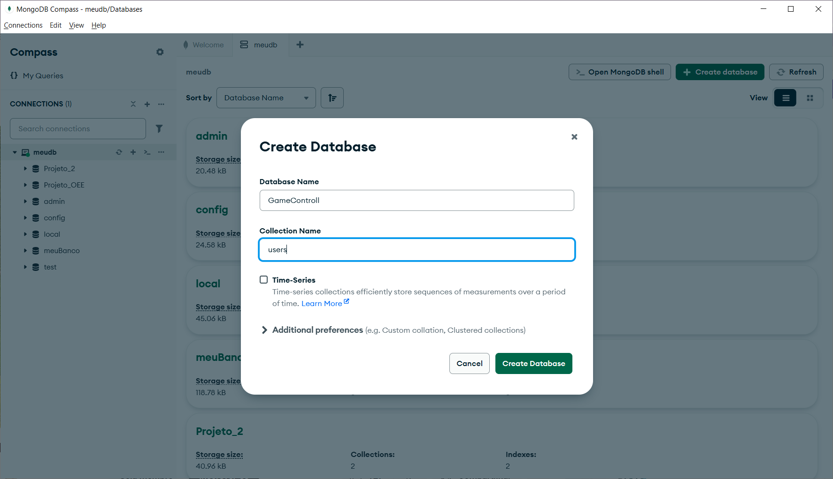

Para inserir os dados, mesmo sem o Id, ele insere posteriormente o id.

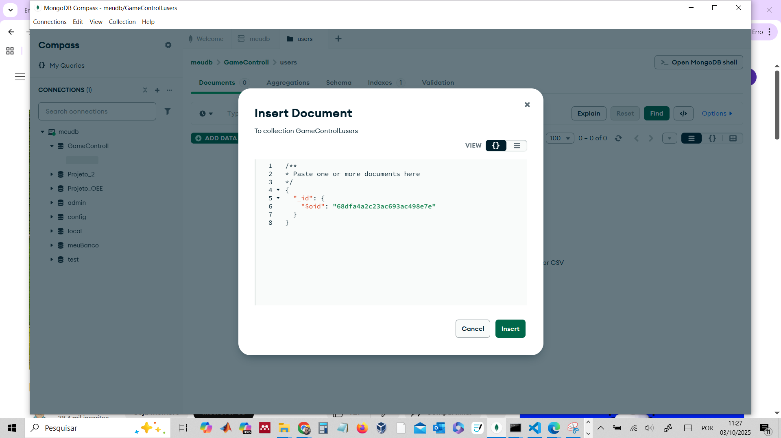

Video do CRUD em Node JS
https://www.youtube.com/watch?v=EMKV0q-sN1A

